

**プレスリリース**

令和3年1月7日

石川県公立大学法人 石川県立大学

国立大学法人 北陸先端科学技術大学院大学

**新型コロナウイルスのアクセサリータンパク質ORF8大量合成に成功**

**・新型コロナウイルスのORF8タンパク質について、タバコ培養細胞　を用いた植物ウイルス大量合成システムにより、均一なORF8タンパク質を　大量に合成することに成功した。**

概要

石川県立大学 森正之准教授、今村智弘特任講師、東村泰希准教授が中心となり北陸先端科学技術大学院大学 大木進野教授と共同で、新型コロナウイルス（SARS-CoV-2）のアクセサリータンパク質ORF8について、独自に開発したタンパク質大量合成システムを用いて均一に大量合成することに成功しました。本研究成果は、「Plant Cell Reports」に公開されます。

SARS-CoV-2が引き起こす新型コロナウイルス感染症（COVID-19）は、現在世界で猛威を振るっております。COVID-19の克服には、SARS-CoV-2のもつタンパク質の機能解明が必須であります。SARS-CoV-2のゲノム配列の解読により、SARS-CoV-2は、少なくとも１６種類の非構造タンパク質、４種類の構造タンパク質、少なくとも６または７種類のアクセサリータンパク質を感染細胞で合成することが明らかとなっております。この中で、アクセサリータンパク質の１つであるORF8タンパク質は、近縁ウイルスのORF8タンパク質と比べ相同性が低く、SARS-CoV-2において特徴的なタンパク質であります。ORF8は、免疫や炎症に関わるタンパク質に結合する可能性が報告されております。さらに、ORF8遺伝子領域が欠失したSARS-CoV-2株は、重症化しにくいことが報告されております。このことから、ORF8タンパク質は、COVID-19の重症化に関与していることが示唆されてきております。しかし、OFR8タンパク質の機能は解明されておりません。

ORF8タンパク質の機能解明には、均一なORF8タンパク質を大量に合成することが必要です。しかし、ORF8タンパク質は分子内に３か所のジスフィルド結合（S-S結合）を持ち、さらにS-S結合で二量体になる複雑なタンパク質です。そのため大腸菌での均一なORF8の合成は極めて困難であります。そこで、我々は、これまでにタバコ培養細胞（タバコBY-2細胞）を宿主として独自に構築した大量タンパク質合成システムを用いてORF8タンパク質の大量合成を試みました。この合成システムの特徴は、薬剤（エストラジオール）の添加によって、ジスフィルド結合をもつ複雑な目的タンパク質を同調的に大量合成することができます（図１）。この生産システムを用いてORF8タンパク質の合成を試みたところ、培養液1 LあたりORF8タンパク質を約10 mg合成することに成功しました（図２）。合成したORF8タンパク質を核磁気共鳴（NMR）装置により解析を行ったところ、均一な構造を持つORF8タンパク質が生産されていることが明らかとなりました（図３）。

本研究成果によって、タバコBY-2細胞を用いて、均一なORF8タンパク質の大量合成に成功しました。今後、本システムで合成したORF8を用いて、ORF8の機能が明らかになることが期待されます。さらに、ORF8をターゲットにした治療薬の開発が期待できます。

**発表論文**

論文タイトル：Production of ORF8 protein from SARS-CoV-2 using an inducible virus-mediated expression system in suspension-cultured tobacco BY-2 cells

論文著者：Tomohiro Imamura, Noriyoshi Isozumi, Yasuki Higashimura, Shinya Ohki, and Masashi Mori

雑誌：Plant Cell Reports

**問い合わせ先**

石川県立大学 生物資源工学研究所

准教授　森　正之 e-mail：mori@ishikawa-pu.ac.jp

　特任講師　今村　智弘　e-mail：timamura@ishikawa-pu.ac.jp

北陸先端科学技術大学院大学　ナノマテリアルテクノロジーセンター

教授　大木進野 e-mail：shinya-o@jaist.ac.jp

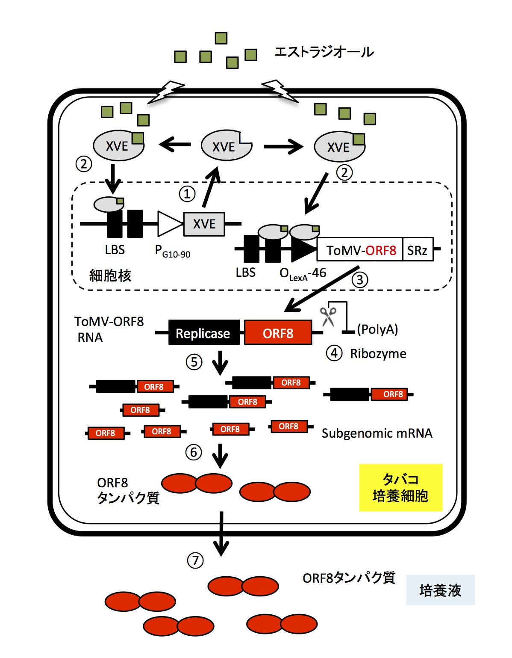

図１　植物ウイルスを利用した薬剤誘導型ORF8タンパク質合成システムの概略図

①薬剤活性型転写因子（XVE）の発現。②薬剤（エストラジオール）添加によるXVEの活性化。③XVEによるトバモウイルス-ORF8融合遺伝子の発現。④リボザイムによるmRNA3’末端の切断。⑤サブゲノムRNAのmRNAの増幅。⑥ORF8タンパク質の翻訳。⑦ORF8タンパク質の細胞外への移行。ORF8タンパク質は、二量体を形成する。

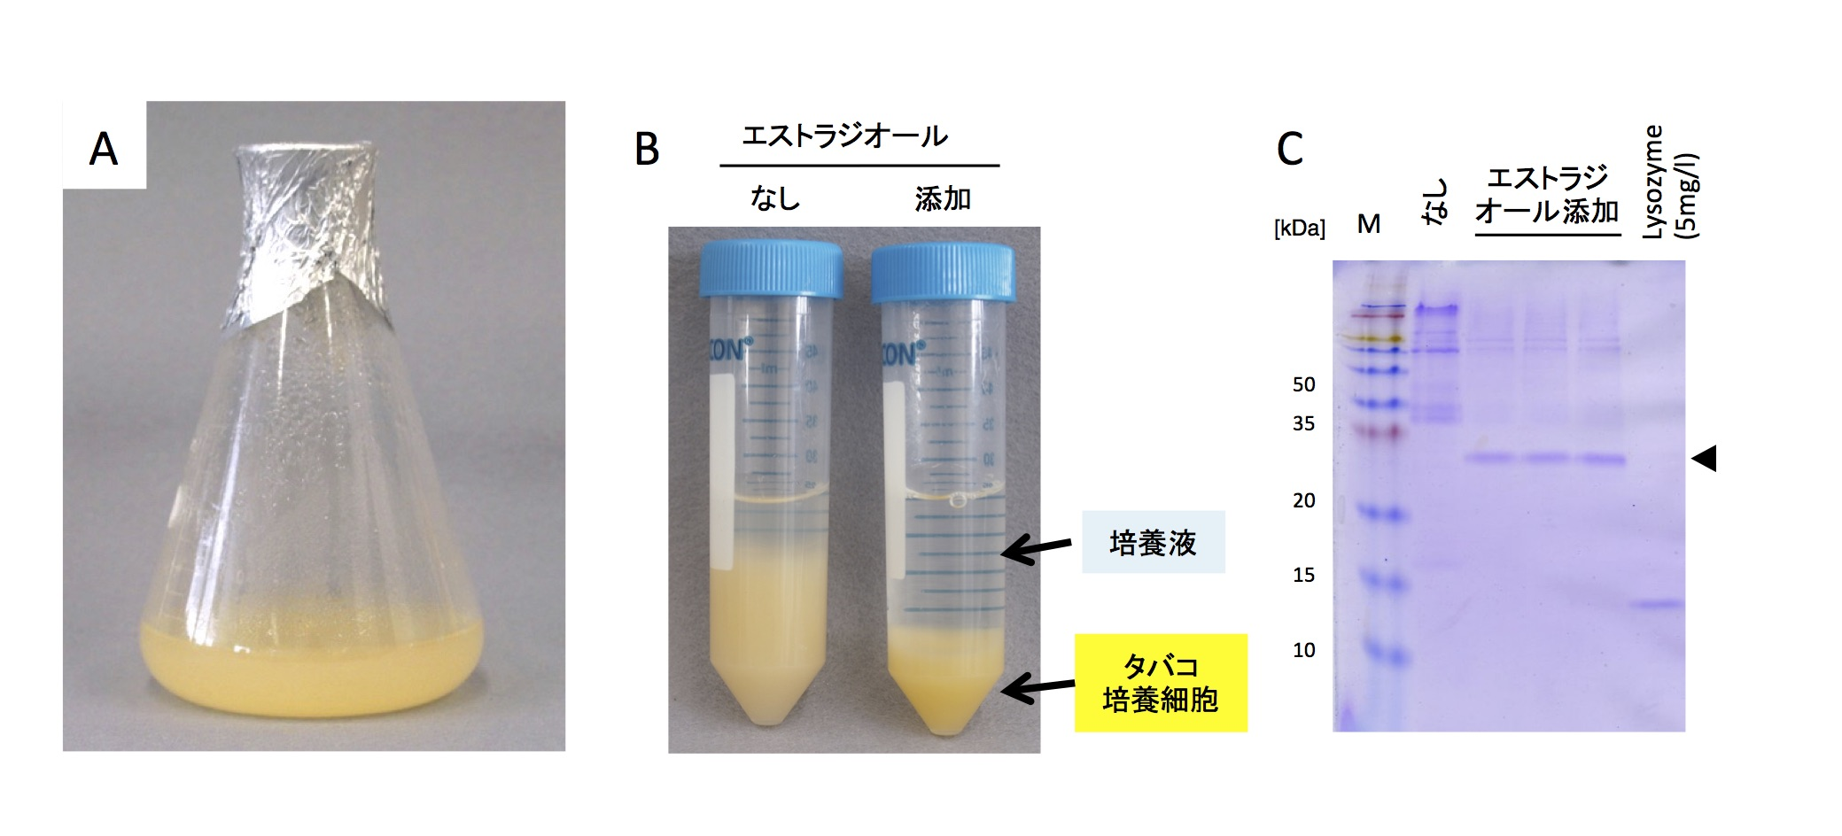

図２　タバコ培養細胞を用いたORF8タンパク質の合成

(A) ORF8タンパク質を合成するタバコBY-2細胞 (B)薬剤誘導処理を行ったタバコBY-2細胞 (C) 培養液中に放出されたORF8タンパク質。矢じり：ORF8タンパク質、M：分子量マーカー



図３　ORF8タンパク質のNMRスペクトル

(A) ORF8タンパク質の1H NMRスペクトル (B) 15NラベルをしたORF8タンパク質の二次元NMRスペクトル（1H-15N HSQC）